**相机标定**

一、***相机内参标定***

***（代码详见1_calib文件夹内）***

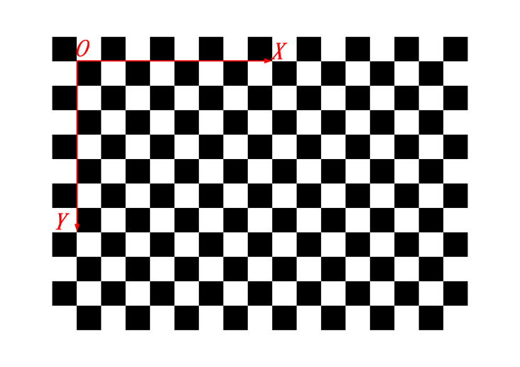

图1.1

1、采集多张棋盘格图像，不同姿态不同角度，确保在相机视野内；

2、使用opencv自带的cv::calibrateCamera()函数计算相机内参和畸变参数；

注意：

1. 在制作棋盘格时，棋盘格的设置一般情况下长宽不等，否则cv::findChessboardCorners()函数无法分辨x和y轴的方向；
2. 建系规则：默认以棋盘格的第一个内角点为世界坐标原点，棋盘格长轴为x正方向，棋盘格短轴为y正方向，z轴朝向遵循右手法则；

（3）最终得到的内参包含fx,fy,cx,cy,k1,k2,p1,p2,k3共9个参数；

1. ***已知相机内参，求解外参RT***

***（此处不额外提供代码）***

在一中已经将相机内参矩阵和畸变向量求解出来，倘若需要求解实际物体和相机的位姿时，需要求解旋转矩阵和平移向量，比如在slam需要快速求解相机和物体的位姿关系时，外参就必不可少了。此处介绍一种简单常用的求解外参方法。

按照图1.1方式采集棋盘格图像，建系规则仍遵循右手坐标系，使用opencv中的PNP函数solvePnP()和solvePnPRansac()进行求解。

请务必注意棋盘格的建系，世界坐标系的建立决定了后续的实际物体的像素点转换到相机坐标系时的结果。根本思想是：棋盘格角点像素点--->角点世界坐标--->RT--->相机坐标系。

并且pnp函数求解出来的默认为从世界坐标系到相机坐标系的转换关系。R为3*3矩阵，T为3*1的平移向量，增广为4*4的[RT]矩阵即可。

1. ***四点法求解三维坐标系之间的转换关系RT***

***（代码详见3_calib文件夹内）***

已知两个xyz坐标系的四组点对：

|  |  |
| --- | --- |
| **坐标系0** | **坐标系1** |
| (x00,y00,z00) | (x10,y10,z10) |
| (x01,y01,z01) | (x11,y11,z11) |
| (x02,y02,z02) | (x12,y12,z12) |
| (x03,y03,z03) | (x13,y13,z13) |

此处所述为根据两坐标系的已知三维坐标点对，推算转换关系，与相机内参无关。

在两个坐标系中取至少4组非共面点对，联立至少12个方程（非线性相关），解出[RT]总计12个未知数。

1. ***相机视野之外的外参标定***

***（代码详见4_calib文件夹内）***

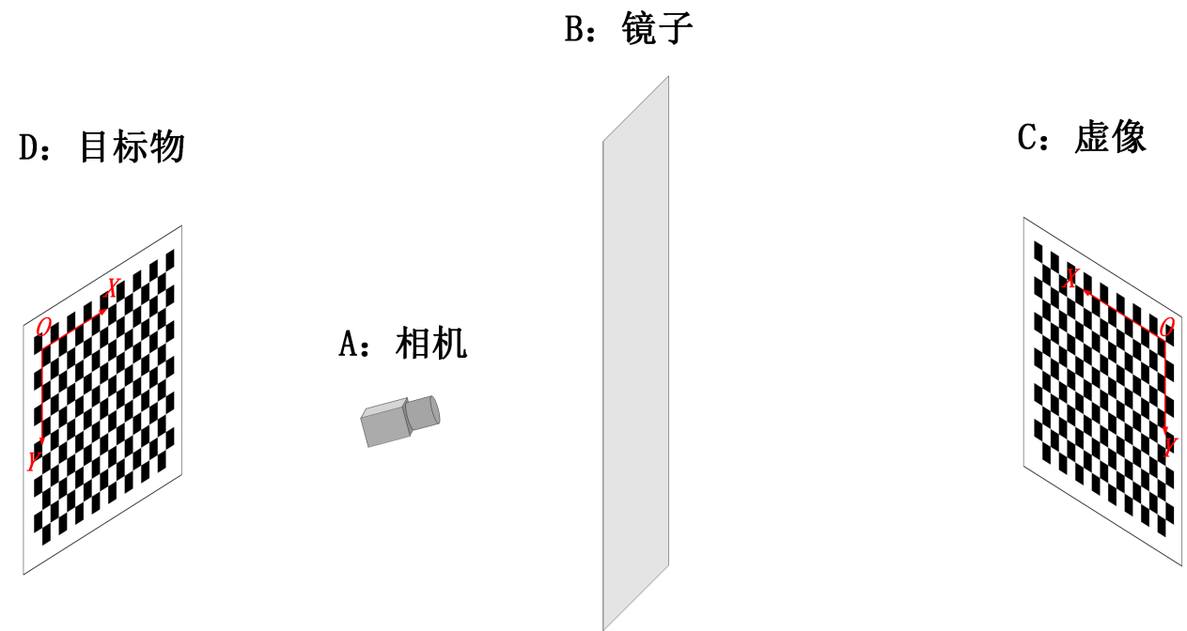

图 4.1

已知相机内参时，若需要求解不在相机视野之内的外参RT，如上图所示。A为相机朝向向右，D为目标物，在相机的视野之外，如何求解目标物处和相机之间的RT？

此处的解决思路为：利用镜子进行外参标定。

原理：

基于棋盘格+opencv pnp求解外参函数，进行该标定方案的设计。A为相机，B为镜子，D为待标定的目标物，C为D在镜子中的虚像。流程为：

1. 标定镜子和相机之间的转换关系RTBA；
2. 标定虚像和相机之间的转换关系RTCA；
3. 由于D和C关于镜子对称，根据C,D相对于B的坐标对称关系（旋转，平移）和已经求解出来的RTBA，RTCA推算出D和B之间的转换关系RTDB；
4. 根据RTBA和RTDB求解RTDA即可；

在实际操作时，D处需要放棋盘格，并确保通过镜子后看到的C可以将棋盘格显示完全。B处的棋盘格如下图所示。

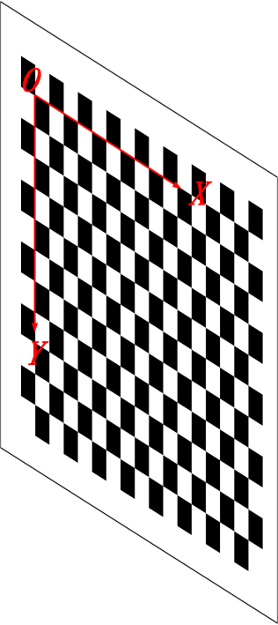

图 4.2

该方案中的4组坐标系如下所示：

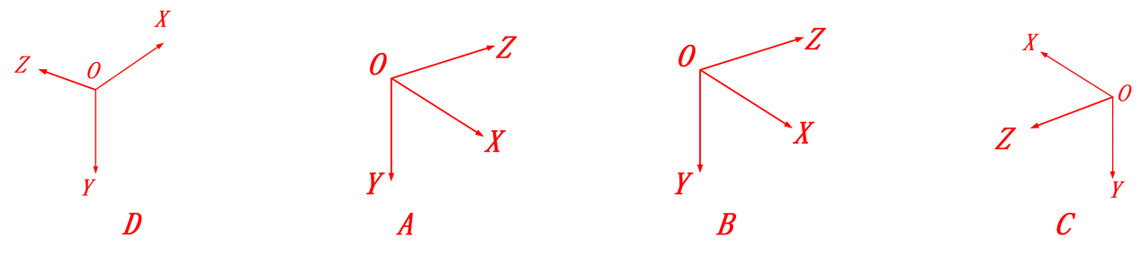

图 4.3

在使用Opencv-pnp函数进行求解外参时，需要进行棋盘格角点检测，opencv中默认以棋盘格的第一个内角点作为世界零点。注意，此处C的坐标系建立需要进行手动更改，将零点放在和D关于B对称的位置处，并且根据右手坐标原则，C中的Z方向朝向相机，而D中的Z方向远离相机。此处对棋盘格进行建系时，A,B的坐标系是明确的，D的坐标系可以先进行建立，之后通过B对称后得到C。C和D相比X,Y方向相同，Z方向垂直于各自的XOY面，且遵循右手法则即可。此时整个流程标定完毕后，得到的D处的世界零点即为图4.1中所示的棋盘格第一个内角点所在的位置。

坐标系之间的旋转：

对于旋转的表达方式可以是：旋转矩阵、欧拉角、四元数

***自由度：***

能够沿空间坐标系的某轴做直线运动，就有一个自由度；能够沿3个轴做直线运动，就有3个自由度；

能够绕空间坐标系的某轴旋转，就有一个自由度；能够绕3个轴旋转，就有3个自由度；所以，刚体最多可有6个自由度。

（1）刚体变换（欧式变换）

如果图像A只需要经过空间的平移和旋转就可以变换到图像B。这样的变换称为刚体变换。在变换中，图像可沿着x、y、z轴平移或旋转。因此刚性变换只需要6个自由度。3个旋转，3个平移。

（2）仿射变换

三维仿射变换主要包括平移变换、旋转变换、缩放变换（也叫尺度变换）、倾斜变换（也叫错切变换、剪切变换、偏移变换）。

欧式空间中，有x，y，z三个坐标轴，每个坐标轴对应的有平移、旋转、缩放、倾斜四种变换，共12种即12个自由度。